Инструкционно – технологическая карта «Салфетка – бабочка»
№ п/п | Описание | Иллюстрация
 | Разверните салфетку и положите на стол перед собой. | 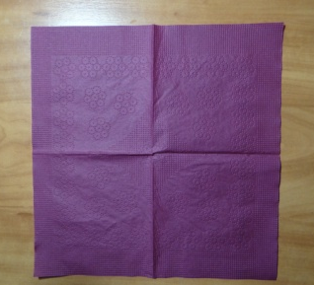
 | Согните края салфетки слева и справа к центру по направлениям, указанным стрелками. | 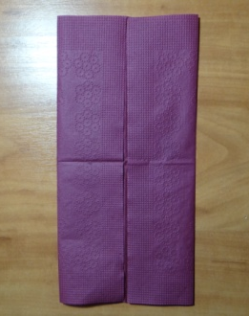  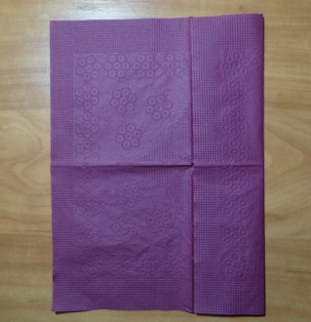
 | Отогните поочередно четыре края салфетки так, как показано на рисунке. | 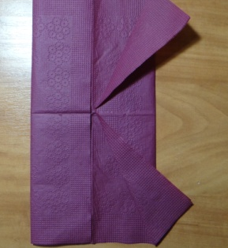  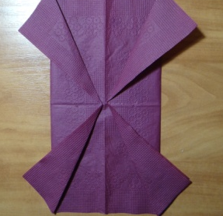  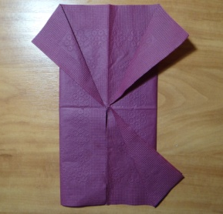  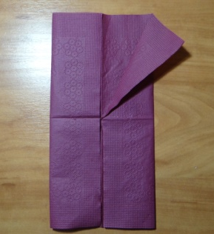
 | Подогните салфетку на расстоянии 1 см от края. | 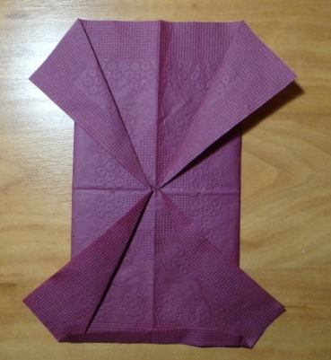
 | Переверните салфетку, снова подогните на расстоянии 1 см от края. Переверните. | 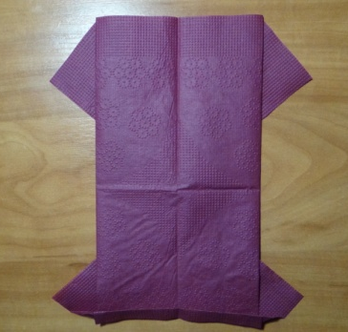
 | Повторите п.4 и п.5 до середины салфетки. | 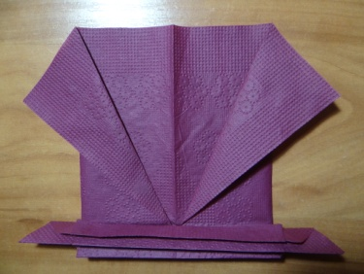
 | Закрепите свернутую часть салфетки. | 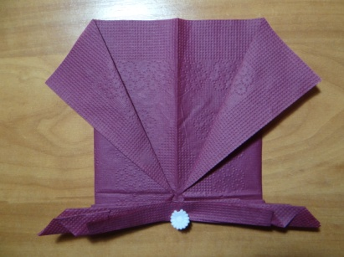
 | Переверните. Сверните нижнюю часть салфетки «трубочкой» в одном направлении, не переворачивая салфетку. | 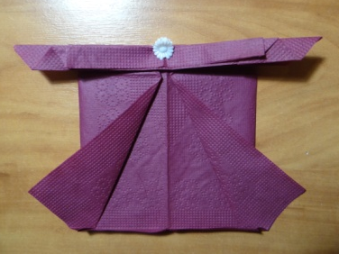
 | Переверните салфетку. | 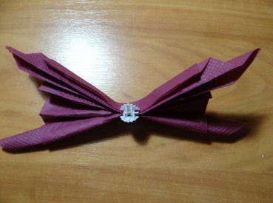
 | Закрепите салфетку по центру проволокой. Расправьте «крылья» бабочки.  «Салфетка – бабочка» готова! | 